

Общество с ограниченной ответственностью «ВЛАДМЕДПОСТАВКА»
107049 г. Москва, Ленинский пр., д. 4 стр. 1 А.
Фактический и почтовый адрес: 105264 г. Москва, ул. В. Первомайская д. 43, оф. 40
Тел./факс (495)721-32-61,786-76-86, 995-01-18

ООО «Владмедпоставка» представляет Вашему вниманию фармацевтические холодильники и морозильники для медицинских учреждений:

1. Холодильник фармацевтический ХФ-250-"ПОЗИС" с металлической дверью и замком (250 л)
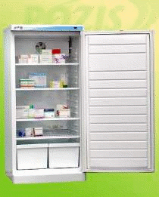

Технические характеристики:
Потребляемая мощность, Вт | 170
Температура в холодильной камере, C | от +2 до +14
Общий объем холодильника, куб.дм | 250
Глубина, мм | 630
Ширина, мм | 650
Высота, мм | 1360
Частота, Гц | 50
Напряжение, В | 220
Вес, кг | 80
Микропоцессорный регулятор температуры
Принудительная циркуляция воздуха
Дверь с замком
Цена 14651 руб.

2. Холодильник фармацевтический ХФ-250-1-"ПОЗИС" со стеклянной дверью и замком (250 л)
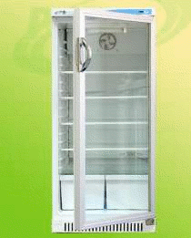

Технические характеристики:
Потребляемая мощность, Вт | 150
Температура в холодильной камере, C | от +2 до +14
Общий объем холодильника, куб.дм | 250
Глубина, мм | 630
Ширина, мм | 650
Высота, мм | 1360
Частота, Гц | 50
Напряжение, В | 220
Вес, кг | 80
Микропоцессорный регулятор температуры.
Принудительная циркуляция воздуха.
Дверь-стеклопакет с замком.
Цена 15593 руб.

3. Холодильник фармацевтический ХФ-400-"ПОЗИС" с металлической дверью и замком (400 л)

Технические характеристики:
Потребляемая мощность, Вт | 170
Температура в холодильной камере, C | от +2 до +14
Общий объем холодильника, куб.дм | 400
Глубина, мм | 630
Ширина, мм | 650
Высота, мм | 2050
Частота, Гц | 50
Напряжение, В | 220
Cистема оттаивания холодильной камеры: | авто
Вес, кг | 100-110
Холодильник оснащен микропроцессорным регулятором температуры со сверхчувствительным датчиком температуры, системой принудительной циркуляции воздуха, металлическая дверь с замком.
Цена 28128руб.
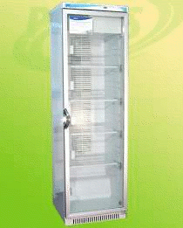

4. Холодильник фармацевтический ХФ-400-1-"ПОЗИС" со стеклянной дверью и замком (400 л)

Технические характеристики:
Потребляемая мощность, Вт | 170
Температура в холодильной камере, C | от +2 до +14
Общий объем холодильника, куб.дм | 400
Глубина, мм | 630
Ширина, мм | 650
Высота, мм | 2050
Частота, Гц | 50
Напряжение, В | 220
Cистема оттаивания холодильной камеры: | авто
Вес, кг | 110-120
Холодильник оснащен микропроцессорным регулятором температуры со сверхчувствительным датчиком температуры, системой принудительной циркуляции воздуха, дверь (с замком) - стеклопакет.
Цена – 28508 руб.

5. Холодильник для хранения крови "Позис" ХК-250 (250л)

Предназначен для хранения крови и эритроцитной массы на станциях переливания крови, в помещениях больниц и других учреждениях здравоохранения.
Особенности и дополнительные элементы: микропроцессорный регулятор температуры со сверхчувствительным температурным датчиком, дверь - металлическая с замком, автоматическое поддержание температуры в камере, сигнализация при отклонении от заданного диапазона температур, отображение температуры на панели управления, система принудительной циркуляции воздуха, отключение вентилятора при открывании двери.

Технические характеристики:
Высота, мм | 1360
Ширина, мм | 650
Глубина, мм | 630
Общий объем, л | 250
Масса, кг | 70
Температура в холодильной камере, C | от +2 до +6
Потребляемая мощность, Вт | 200
Количество компрессоров, шт: | 1
Хладагент | 22/142b
Частота, Гц | 50
Напряжение, В | 220

Цена 17139 руб.

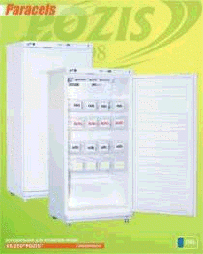

6. Холодильник для хранения крови Позис ХК-400

Технические характеристики:
Высота, мм: | 2050
Глубина, мм: | 630
Ширина, мм: | 650
Общий объем, л: | 400
Масса, кг., не более: | 110
Температура в холодильной камере: | 2...6
Потребляемая мощность, Вт: | 200
Количество компрессоров, шт: | 1
Хладагент: | 22/142b
Частота, Гц: | 50
Напряжение, В: | 220

В проекте

7. Морозильник микропроцессорный ММ-180/20/35-"ПОЗИС" (180 л)
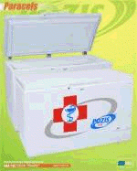
Предназначен для хранения замороженной плазмы крови, ферментов и биологических образцов на станциях переливания крови, в лабораториях научно-исследовательских институтов и других учреждениях здравоохранения.
Особенности и дополнительные элементы: микропроцессорный регулятор температуры со сверхчувствительным температурным датчиком, металлическая дверь с замком, наличие 7 съемных корзин для хранения пакетов с замороженной кровью и плазмой крови, автоматическое поддержание температуры в камере, сигнализация при отклонении от заданного диапазона температур, отображение температуры на панели управления.

Технические характеристики:
Хладагент: 404а Частота, Гц: 50 Напряжение, В: 220 Высота, мм | 895
Ширина, мм | 1440
Глубина, мм | 820
Объем морозильной камеры/НТО, л | 180
Масса, кг | не более 80
Температура в морозильной камере, C | от -25 до -35
Расход электроэнергии за 24 часа, кВт/ч | 1.4
Потребляемая мощность, Вт | 500
Замораживающая способность, кг/сутки | 7
Система оттаивания морозильной камеры | ручная
Количество компрессоров, шт: | 1
Хладагент | 404а
Частота, Гц | 50
Напряжение, В | 220
Вес, кг | 100

Цена 35094 руб.

С уважением,
Мария Важенцева
ООО "Владмедпоставка"
Тел./факс 495. 786-76-86, 721-32-61
www.medsnab.ru
vazhentseva@medsnab.ru

